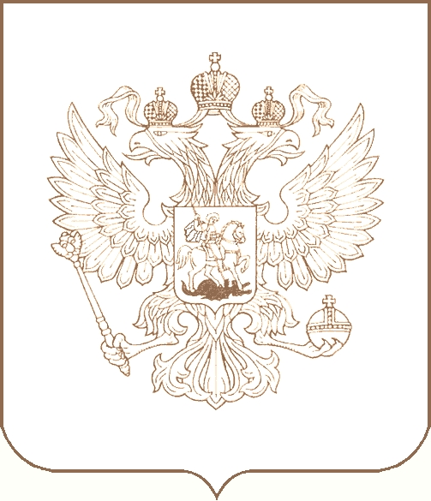
РОСКОМНАДЗОР

УПРАВЛЕНИЕ ФЕДЕРАЛЬНОЙ СЛУЖБЫ ПО НАДЗОРУ В СФЕРЕ СВЯЗИ, ИНФОРМАЦИОННЫХ ТЕХНОЛОГИЙ И МАССОВЫХ КОММУНИКАЦИЙ
ПО РЕСПУБЛИКЕ БУРЯТИЯ

П Р И К А З

26.04.2022 № 36-нд
г. Улан-Удэ

О внесении изменений в план деятельности Управления Федеральной службы по надзору в сфере связи, информационных технологий и массовых коммуникаций по Республике Бурятия на 2022 год

В соответствии с докладной запиской начальника отдела контроля и надзора в сфере массовых коммуникаций Э.-Д.И. Олзоева от 25.04.2022 № 737-дз приказываю:
1. Установить срок проведения мероприятия систематического наблюдения в отношении Общества с ограниченной ответственностью «Восток Медиа Групп» на период с 23.05.2022 по 10.06.2022 включительно.
2. Помощнику руководителя В.А. Коновалову в течение 3-х дней внести необходимые изменения в соответствующие разделы в План деятельности Управления Федеральной службы по надзору в сфере связи, информационных технологий и массовых коммуникаций по Республике Бурятия на 2022 год, размещенный на официальной странице Управления Роскомнадзора по Республике Бурятия в сети Интернет: 03.rkn.gov.ru.
3. Контроль за исполнением настоящего Приказа оставляю за собой.

Руководитель Ц.Б. Мункожаргалов

